**Tour cao cấp – Đẳng cấp của một thương hiệu**

Chùm Tour du lịch nghỉ dưỡng Cao Cấp của **Xanh Travel** khẳng định thế mạnh của công ty, mang đến cho du khách những trải nghiệm đẳng cấp, sang trọng và thú vị nhất.

Các tour du lịch cao cấp của [Xanh Travel](http://dulichviet.com.vn/)với những lợi thế ưu đãi độc quyền từ các thương hiệu lưu trú 5 sao quốc tế, từ các hãng hàng không hàng đầu, từ những dịch vụ thượng đỉnh, gói tour cao cấp linh hoạt trọn gói du lịch cao cấp hoặc theo [**Combo Du lịch**](https://dulichviet.com.vn/combo-du-lich)cao cấp sẽ mang đến cho khách hàng nhiều sự lựa chọn; đội ngũ nhân viên tư vấn và hướng dẫn viên chuyên nghiệp, có trình độ cao, sẵn sàng thấu hiểu và phục vụ quý khách.

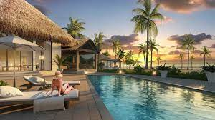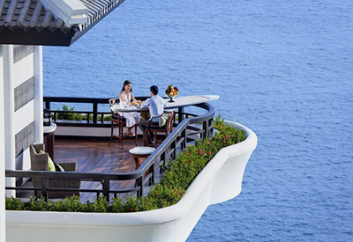Mời quý khách cùng trải nghiệm tour du lịch cao cấp tại Xanh Travel với các điểm đến an toàn và thân thiện: Du lịch Cao Cấp Phú Quốc, Du lịch Cao Cấp Nha Trang, Du lịch Cao Cấp Côn Đảo, Du lịch Cao Cấp Đà Nẵng... cùng những tour du lịch cao cấp khác.

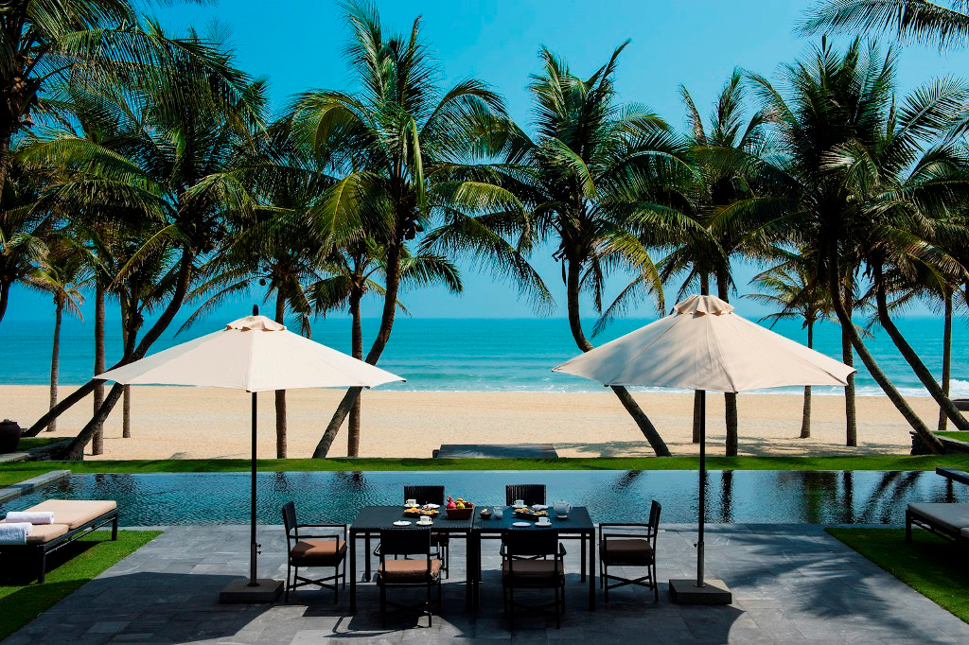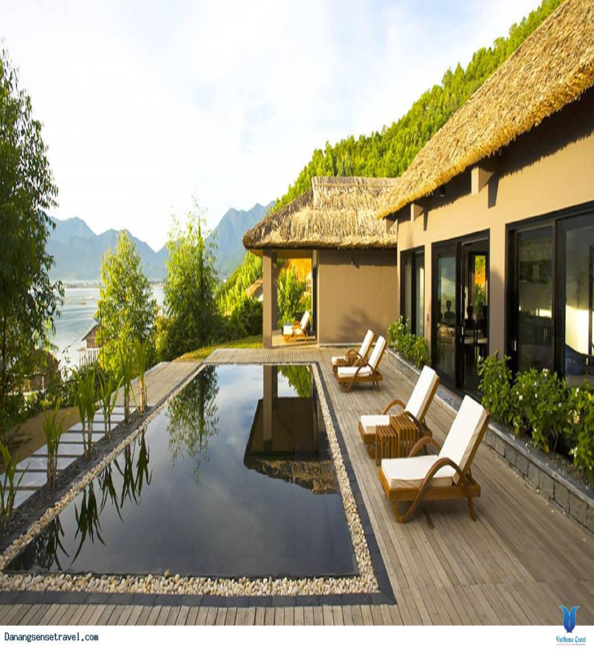

Đừng quên liên hệ cùng Xanh Travel hoặc inbox trực tiếp để được tư vấn nhanh nhất nhé!

---

Xanh Travel - Du Lịch Là Hạnh Phúc

120A Phan Văn Trị, phường 12, Quận Bình Thạnh, TPHCM.

Hotline: 0944205479

Gmail: xanhtravel24@gmail.com



**Tour trải nghiệm Du lịch xanh- du lịch cộng đồng:**

**Tour du lịch cộng đồng**

Tại Xanh Travel, chúng tôi sẽ mang đến tất tần tật về trải nghiệm du lịch cộng đồng tại Việt Nam như du lịch lưu trú tại homestay người dân địa phương, các hoạt động giao lưu văn hoá, giao lưu văn nghệ, làm thức ăn cùng người dân địa phương. Ngoài ra, Quý khách còn được tham quan các miền quê, các bản làng dân tộc đặc sắc và tìm hiểu về lối sống cũng như cách sống của các dân tộc thiểu số,.. Dưới đây Xanh Travel sẽ giới thiệu cho bạn một số địa điểm du lịch cộng đồng được du khách "săn đón" trên toàn lãnh thổ Việt Nam.

* Du lịch cộng đồng tại khu vực Tây Nguyên: Là nơi mà khách du lịch luôn lưu tới để khám phá thiên nhiên cũng như trải nghiệm nhiều văn hoá đặc sắc của nhiều dân tộc tại đây. Tây Nguyên cũng là nơi tập trung nhiều đồng bào dân tộc thiểu số sinh sống vì vậy mà văn hoá rất đa dạng, một số nơi khách du lịch hay lưu tới là Đà Lạt, Buôn Mê Thuột, Kon Tum, Gia Lai.

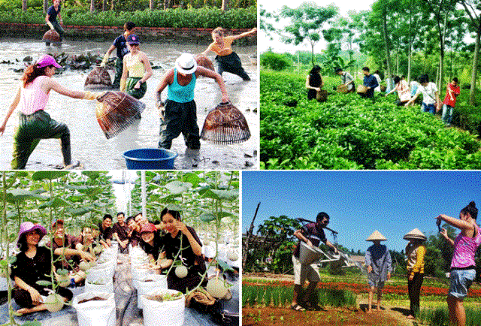* Du lịch cộng đồng tại khu vực đồng bằng sông Cửu Long: Với địa hình sông ngòi chằng chịt, khu vực này đa dạng các nền văn hoá ẩm thực vùng Nam Bộ, Mũi Cà Mau hay chợ nổi Cái Răng,.. những địa điểm này luôn thu hút lượng khách trải nghiệm đông đảo mô hình cộng đồng tại vùng Nam Bộ.

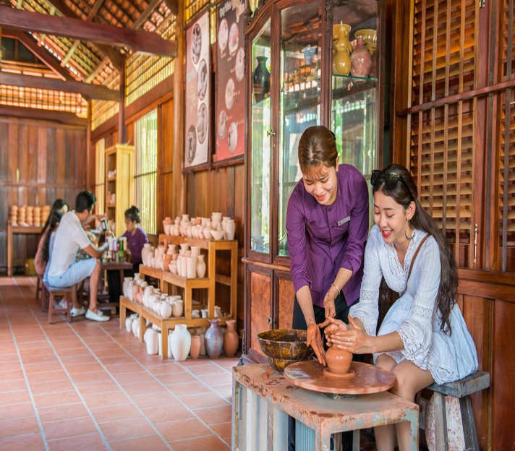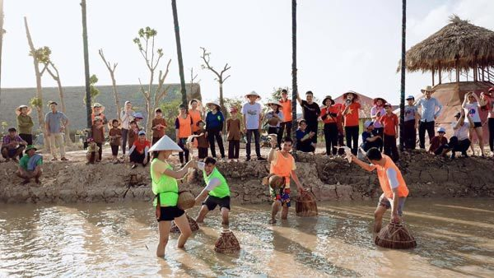

**Du lịch xanh hòa mình với thiên nhiên.**

Du lịch xanh là loại hình du lịch dựa trên khai thác, sử dụng hợp lý nguồn tài nguyên thiên nhiên nhằm hạn chế những tác động xấu đến môi trường sống của con người. Trải nghiệm hình thức du lịch này, du khách không những có cơ hội tham quan các địa điểm đẹp, hấp dẫn mà còn góp phần to lớn trong việc bảo vệ môi trường, bảo tồn đa dạng sinh học.

Sau thời gian dịch bệnh khó khăn, kéo theo đó mục đích đi du lịch của khách hàng cũng thay đổi, Xanh Travel luôn lắng nghe và nắm bắt kịp thời xu hướng du lịch để nhanh chóng đáp ứng theo nhu cầu của Quý khách.

Thay vì tốn kém cho việc thuê dịch vụ ăn uống và tốn thời gian di chuyển thì Xanh Travel triển khai các tour trong ngày với địa điểm gần gũi, an toàn hòa mình với thiên nhiên để thực khách có những chuyến dã ngoại cuối tuần bên gia đình, bạn bè và người thân ấm áp, hạnh phúc

Xanh Travel cung cấp các hình thức dịch vụ trong du lịch xanh như: đạp xe trekking, tham gia hoạt động kiểu nông dân, mô hình du lịch xanh kết hợp thể thao ( chèo thuyền kayak, bơi lội, ….) . Khai thác nhằm phục vụ Quý khách, công ty cung cấp các tuyến tour du lịch xanh tại các địa điểm như: Đà Nẵng, Phú Quốc, Tây Ninh, Bình Dương, Tây Bắc,….

Đừng quên liên hệ cùng Xanh Travel hoặc inbox trực tiếp để được tư vấn nhanh nhất nhé!

---

Xanh Travel - Du Lịch Là Hạnh Phúc

120A Phan Văn Trị, phường 12, Quận Bình Thạnh, TPHCM.

Hotline: 0944205479

Gmail: xanhtravel24@gmail.com

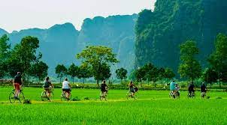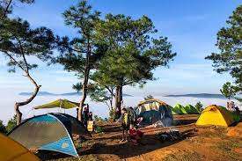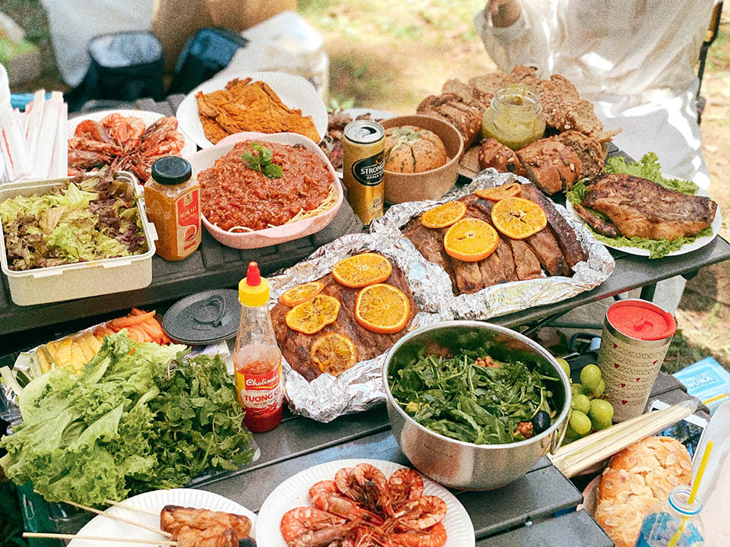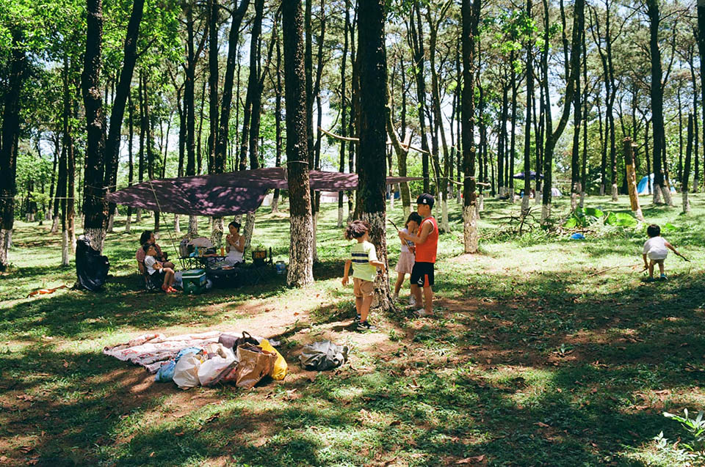

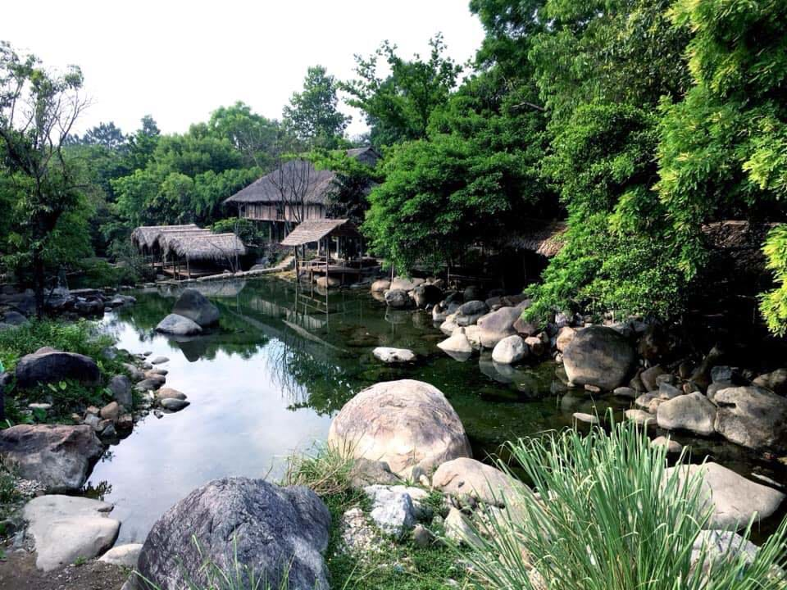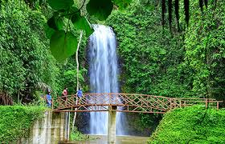

**Tổ chức sự kiện**

Với mục tiêu mang đến nhiều sự lựa chọn cho khách hàng thì công ty Xanh Travel ngoài kinh doanh những sản phẩm du lịch thì còn có những dịch vụ được cung cấp thêm như là tổ chức những chương trình sự kiện khi khách hàng có nhu cầu.

Xanh Travel luôn khoác lên mình một sức sống tươi mới chính vì thế những chương trình sự kiện luôn hướng về những bạn trẻ giàu nhiệt huyết, đam mê cháy bỏng thông qua những chương trình như: sự kiện âm nhạc, thể thao sức khỏe, team building,…

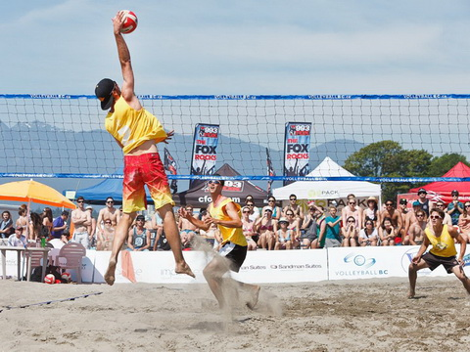

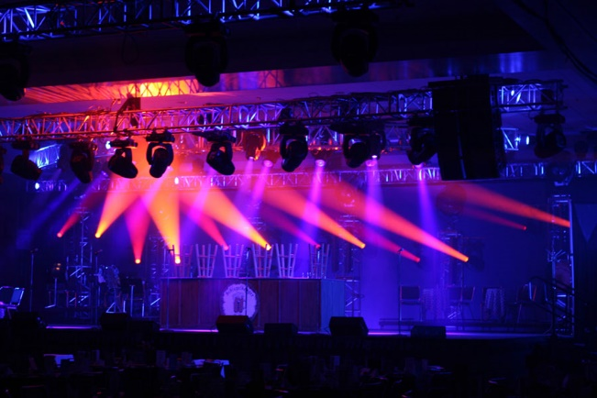Nếu tổ chức sự kiện là một bức tranh toàn mỹ thì Xanh Travel luôn đảm bảo sẽ là người nghệ nhân vẽ lên mong muốn và khát khao của các bạn thông qua những chương trình sự kiện đầy màu sắc.

Cùng với đội ngũ nhân viên trẻ tuổi đầy đam mê, chúng tôi sẽ cung cấp những sản phẩm du lịch chất lượng và đồng hành cùng tuổi trẻ của các bạn.

Đừng quên liên hệ cùng Xanh Travel hoặc inbox trực tiếp để được tư vấn nhanh nhất nhé!

---

Xanh Travel - Du Lịch Là Hạnh Phúc

120A Phan Văn Trị, phường 12, Quận Bình Thạnh, TPHCM.

Hotline: 0944205479

Gmail: xanhtravel24@gmail.com

**Xây dựng các chương trình team building mới lạ**

Xanh Travel chuyên tổ chức các chương trình du lịch Teambuilding theo yêu cầu của khách hàng với các lịch trình mà công ty nhận. Ngoài ra, công ty đang hướng tới mở rộng với hình thức xây dựng chương trình khác với các hình thức đại chúng trước đây. Các trò chơi hấp dẫn được đội ngũ Xanh Travel kết hợp tạo nên sự đoàn kết giữa du khách tham gia. Các trò chơi mà Xanh Travel tổ chức luôn nâng cao tinh thần đồng đội, kết nối tập thể du khách như Các trò chơi dân gian: bịt mắt bắt vịt, chèo xuồng ba lá hay các hoạt động bắt cá trên sông,.. tất cả sẽ được Xanh Travel xây dựng và sẽ trao giải thưởng cho team nào thắng cuộc vào đêm Gala Dinner.

Đừng quên liên hệ cùng Xanh Travel hoặc inbox trực tiếp để được tư vấn nhanh nhất nhé!

---

Xanh Travel - Du Lịch Là Hạnh Phúc

120A Phan Văn Trị, phường 12, Quận Bình Thạnh, TPHCM.

Hotline: 0944205479

Gmail: xanhtravel24@gmail.com

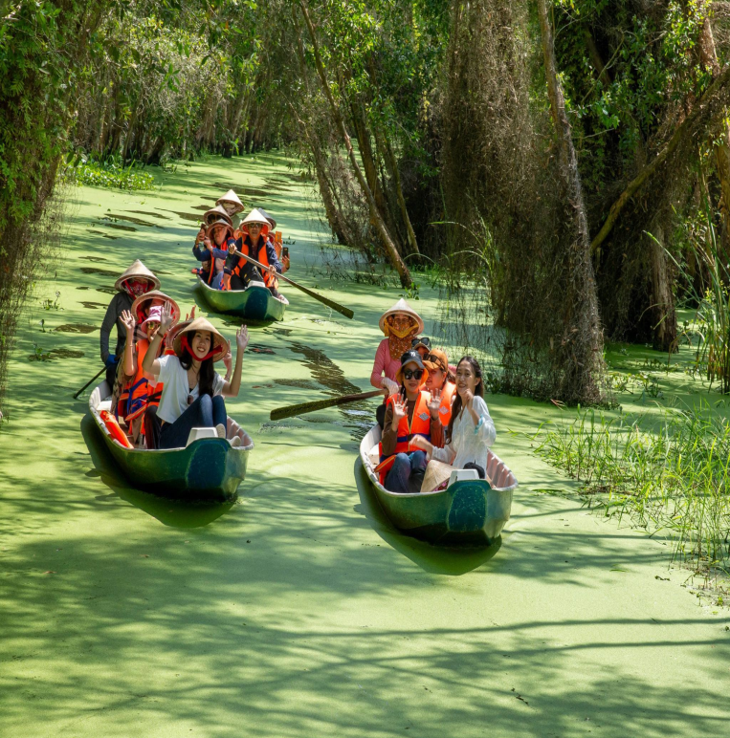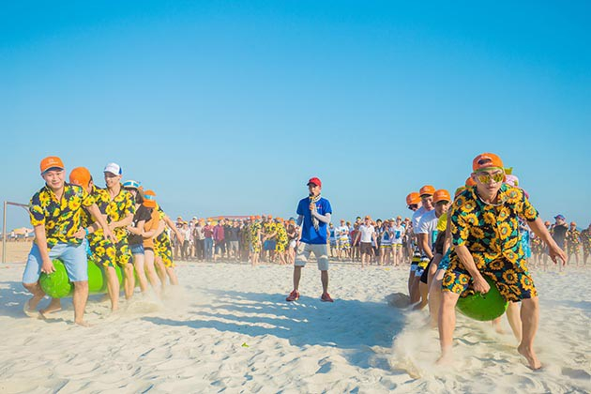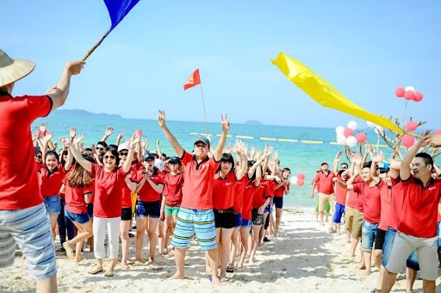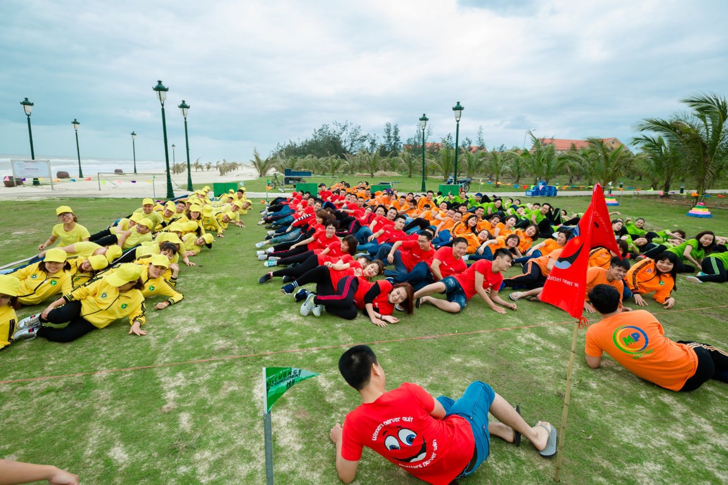

Du lịch cộng đồng Ba Bể 3N2D

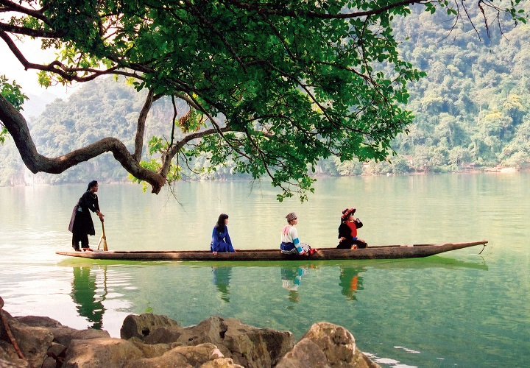

|  |  |
| --- | --- |
| **Thời Gian Tour:** | 3 Ngày 2 Đêm |
| **Địa Điểm:** | Hồ Ba Bể |
| **Khởi Hành Từ:** | TP.HCM, Hà Nội |

|  |
| --- |
| **GIÁ TOUR**:**2,700,000 đ** |

Điểm nổi bật:  
- Khám phá một trong 20 hồ nước ngọt tự nhiên đẹp nhất trên thế giới đồng thời là hồ nước ngọt tự nhiên lớn nhất Việt Nam  
- Khám phá vườn Quốc gia Ba Bể, khu Ramsar ngập nước trên núi đá vôi  
- Khám phá nét văn hóa đặc sắc của đồng bào dân tộc thiểu số Tày, H'Mông, Dao vùng hồ Ba Bể  
- Trải nghiệm cuộc sống thường ngày, trekking, chèo thuyền kayak, thuyền độc mộc, học cách làm các món ăn truyền thống, các nghề thủ công.

**NGÀY 1**

**TPHCM, HÀ NỘI – BA BỂ (ĂN TRƯA / TỐI)**

06h00 – 06h30: Qúy khách từ TPHCM ra Hà Nội chuyến sớm hoặc bay từ chiều hôm trước Xe và hướng dẫn viên Xanh Travel đón Quý khách tại khách sạn khu vực phố Cổ và Nhà hát lớn khởi hành đi tour Hồ Ba Bể 3 ngày 2 đêm.

Trên đường đi, quý khách sẽ dừng chân ở Thái Nguyên để nghỉ ngơi và tự túc ăn sáng.

11:00: Tới địa phận vườn Quốc gia Ba Bể, Quý khách thưởng thức bữa trưa với các món ăn đặc sản của nơi đây.  
Sau bữa trưa, cuộc hành trình bắt đầu với hoạt động chèo thuyền kayak xuôi dòng sông Năng thơ mộng qua động Puông tới thác Đầu Đằng, tiếp đó trekking qua rừng Quốc gia Ba Bể, qua bản người H’Mong và đến Nà Nghè – nơi sinh sống của đông bào dân tộc Dao Tiền.

Tắm lá thuốc và tham gia nấu bữa tối cùng gia đình, chế biến những món ăn đặc sắc của người dân tộc Dao đặc biệt là món đậu phụ nổi tiếng của người Dao Tiền. Bữa tối sẽ là thời gian để khám phá các phong tục tập quán, nét độc đáo trong văn hóa ẩm thực của người dân tộc thiểu số tại vùng cao của người Ba Bể. Nghỉ đêm tại Homestay.

**NGÀY 2**

**KHÁM PHÁ NÉT ĐẸP CỦA BA BỂ (ĂN SÁNG / TRƯA / TỐI)**

07:00 – 07:30: Sau khi thưởng thức bữa sáng ngoài trời, tiếp tục hành trình khám phá vẻ đẹp của Ba Bể, trekking băng qua các cánh đồng và các thửa ruộng bậc thang, khám phá các bản làng, những ngôi trường học của các trẻ em người H’ Mông và người Dao Tiền.

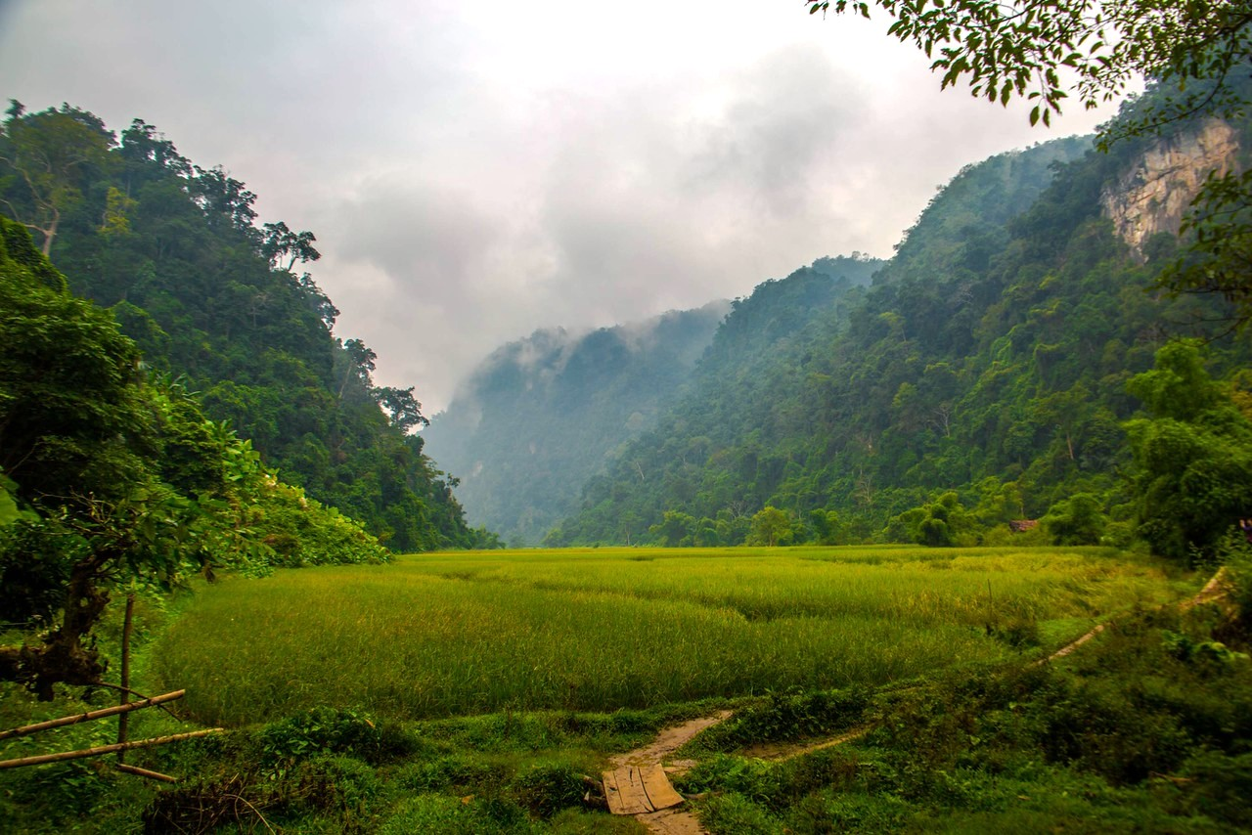

12:00 Thưởng thức bữa trưa Picnic trên cánh đồng lúa.

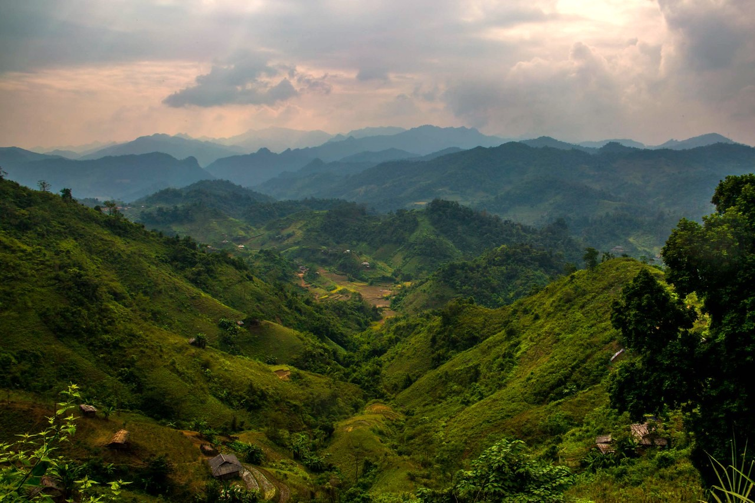

Buổi chiều, băng qua các thung lũng và những cánh rừng nguyên sinh, xuống tới bản Cốc Tộc - một ngôi làng của người Tày ở hồ Ba Bể. Nơi đây, người dân thường sống bằng nghề chài lưới, đánh bắt cá. Đoàn ghé thăm các gia đình ngư dân ở ven hồ Ba Bể.

19:00 Bữa tối với các món ăn đặc sản của người Tày. Thưởng thức chương trình văn nghệ đặc sắc của các cô gái Tày với tiếng hát Then ngân nga cùng đàn Tính da diết (Chi phí tự túc). Nghỉ đêm tại Homestay.

**NGÀY 3**

**HỒ BA BỂ  – HÀ NỘI (ĂN SÁNG / TRƯA)**

7:00 – 7:30: Dùng bữa sáng tại Homestay, trải nghiệm chèo thuyền độc mộc trên hồ Ba Bể và cùng ngư dân địa phương đánh bắt cá.

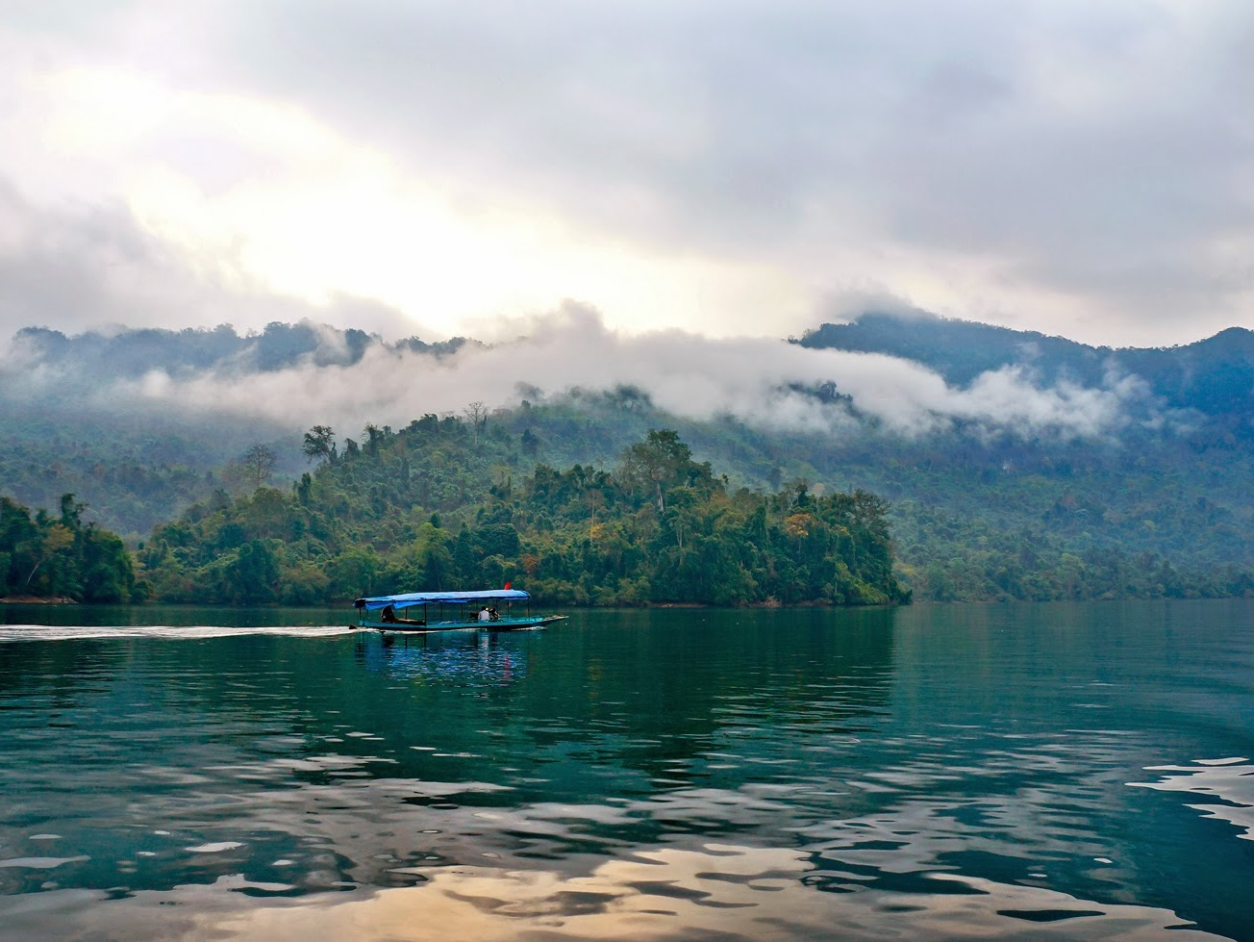

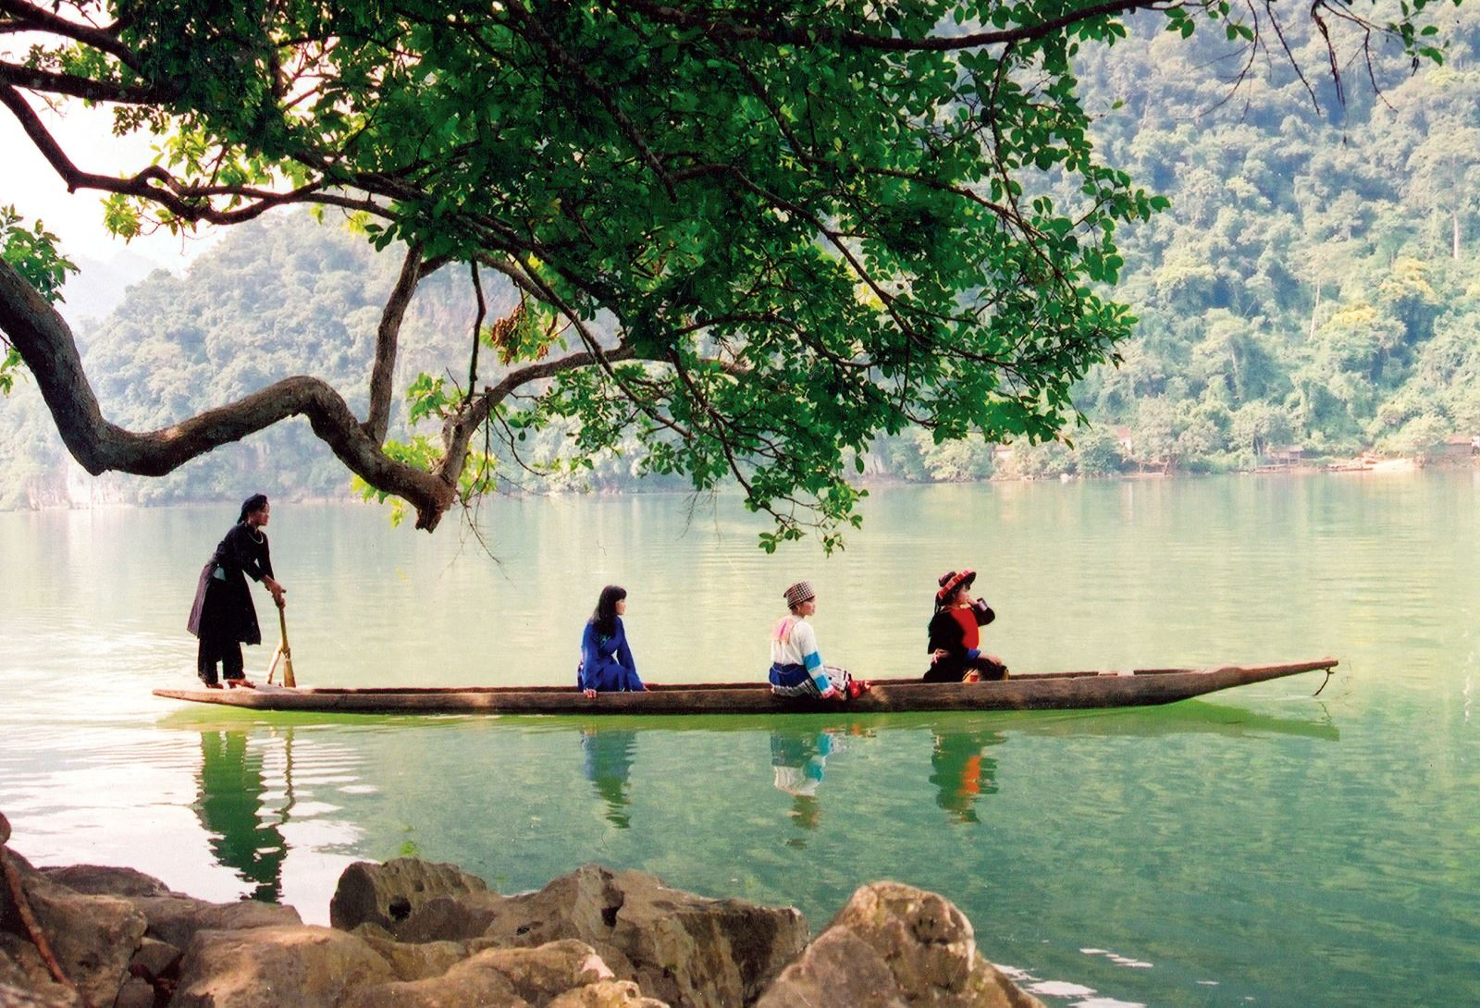

Sau khi chèo thuyền, Quý khách sẽ có thời gian tự do bơi lội, đắm mình giữa làn nước đông ấm - hạ mát của hồ Ba Bể.

11:30: Trở về homestay trả phòng và thưởng thức bữa trưa với các sản vật do chính mình đánh bắt. Sau bữa trưa, Quý khách lên xe trở về Hà Nội.

Trên đường, HDV sẽ đưa đoàn tham quan mô hình Hợp tác xã nông nghiệp và thủ công ở xã Yến Dương, Quý khách sẽ được thưởng thức và mua đặc sản làm quà cho bạn bè và người thân của mình.  
18:30 Về đến Hà Nội, xe sẽ trả quý khách tại Nhà hát Lớn Hà Nội, kết thúc chương trình. Hẹn gặp lại Quý khách.

►Giá tour bao gồm:

-  Xe ô tô điều hòa đời mới 7 đến 29 chỗ chất lượng cao (tùy số lượng khách thực tế) đưa đón theo chương trình  
-  02 đêm ngủ homestay như trong chương trình  
-  05 bữa ăn chính và 02 bữa sáng như trong chương trình  
-  Vé thăm quan các điểm có trong chương trình  
-  Hướng dẫn viên phục vụ nhiệt tình, thành thạo, chu đáo xuyên suốt tuyến du lịch  
-  Nước uống phục vụ trên xe, mỗi ngày 01 chai 500ml

►Không bao gồm:

-  Hóa đơn thuế GTGT  
- Thuyền độc mộc, văn nghệ buổi tối.  
-  Đồ uống trong các bữa ăn, trong khách sạn và các chi phí cá nhân khác  
-  Tiền típ cho lái xe và hướng dẫn viên

►Chi phí phát sinh bắt buộc:

-  Phụ thu 50.000đ/khách tắm lá thuốc  
-  Phụ thu phòng đơn: 300.000đ/khách (áp dụng với trường hợp khách đăng ký đi một mình mà không thể ghép ngủ ghép cùng người khác) hoặc do yêu cầu được ngủ riêng từ phía khách hàng.  
-  Chênh lệch giá vé thắng cảnh (nếu có) của những điểm du lịch tăng lên sau thời điểm đặt tour. Điều này mong Quý khách thông cảm.

**CHÍNH SÁCH TRẺ EM:**  
-  Trẻ em từ 1-4 tuổi miễn phí (bố mẹ tự lo mọi chi phí cho trẻ, không chiếm chỗ trên xe). 02 người lớn chỉ được kèm theo 01 trẻ miễn phí, từ trẻ thứ 2 tính 75% giá tour (tiêu chuẩn như trẻ em tính phí). Nếu 01 người lớn đi kèm 01 trẻ từ 1-4 tuổi thì trẻ phải mua 50% giá tour của người lớn (được hưởng dịch vụ như trẻ 5-9 tuổi)  
-  Trẻ em từ 5-9 tuổi tính 75% giá tour (ăn suất riêng, chỗ ngồi trên xe riêng nhưng phải ngủ chung giường với bố mẹ). 02 trẻ em tính phí cũng không có tiêu chuẩn giường ngủ riêng.  
-  Trẻ em từ 10 tuổi trở lên tính như người lớn.

LƯU Ý:  
- Ngày 1: Trekking 7 - 10 km  
- Ngày 2: Trekking 10 - 12 Km  
- Ngày 1 và ngày 2 trong chương trình, Quý khách chỉ nên mang các vật dụng cần thiết như quần áo để thay, đồ dùng vệ sinh cá nhân, các đồ nặng sẽ được để trên xe.  
- Nên mặc trang phục thoải mái, quần áo thộng rãi thoáng mát, trang bị giày thể theo leo núi, không mang giày cao gót, dép lê.

**LƯU Ý:**  
-  Quý khách cần mang theo: giấy tờ tùy thân hợp pháp (CMTND hoặc Hộ chiếu)  
-  Quý khách nên mang theo: thuốc chống côn trùng, thuốc cảm sốt thông thường hoặc các thuốc đã  
-  được kê đơn riêng theo chỉ định của bác sỹ.  
-  Quý khách là người ăn chay vui lòng mang thêm đồ ăn chay theo để đảm bảo khẩu vị của mình  
-  Bất cứ dịch vụ nào trong tour nếu quý khách không sử dụng cũng không được hoàn lại

-  Hướng dẫn viên có quyền sắp xếp lại thứ tự các điểm thăm quan cho phù hợp điều kiện từng ngày khởi hành cụ thể nhưng vẫn đảm bảo tất cả các điểm thăm quan trong chương trình.

-  Là tour miền núi, thường đi xe nhỏ nên đề nghị quý khách không mang hành lý cồng kềnh, quá khổ và không mang nhiều hành lý. Nên mang balo thay vì mang những vali cứng.

-  Khi kết thúc tour, chúng tôi sẽ trả khách tại một điểm duy nhất là Nhà hát Lớn Hà Nội. Quý khách vui lòng tự bắt taxi về khách sạn hoặc nơi ở của mình.

TRÁCH NHIỆM CỦA KHÁCH HÀNG:  
-  Khách hàng tự chịu trách nhiệm về sức khỏe và các bệnh mãn tính (tim mạch, huyết áp, tiểu đường, xương khớp…), bệnh bẩm sinh, bệnh tiềm ẩn, bệnh HIV AIDS, bệnh rối loạn tinh thần và thần kinh, phụ nữ đang mang thai... là những bệnh không nằm trong phạm vi được bảo hiểm. Khi cần thiết Quý khách phải viết cam kết về bệnh tật của bản thân khi tham gia tour. Bên tổ chức tour không chịu trách nhiệm đối với những trường hợp Quý khách không khai báo bệnh, khai báo không trung thực cũng như các trường hợp nằm ngoài phạm vi bảo hiểm du lịch trong tour.

-  Khách hàng phải tự bảo quản tài sản riêng của mình trong mọi trường hợp và ở tất cả các nơi trong suốt chuyến đi. Bên tổ chức tour không chịu trách nhiệm về những mất mát về tiền bạc, tư trang quý, vé máy bay, và tài sản riêng của khách hàng trong chuyến đi.

Du lịch nghỉ dưỡng biển Hồ Cốc 3N2D

TOUR NGHỈ DƯỠNG – HỒI PHỤC SỨC KHỎE TẠI KHU DU LỊCH SUỐI KHOÁNG NÓNG BÌNH CHÂU (MINERA HOT SPRINGS BÌNH CHÂU) – BIỂN HỒ CÓC (SEAVA HỒ TRÀM) 3N2Đ – 2.990.000VND

**NGÀY 1: TP. HỒ CHÍ MINH – KHU NGHỈ DƯỠNG HỒ CÓC (TÊN MỚI LÀ SEAVA HO TRAM BEACH RESORT)  (Ăn trưa & chiều)**  
  
08:30 sáng, Qúy khách tập trung tại Xanh Travel khởi hành đi KND SEAVA HO TRAM BEACH RESORT.  
Đoàn đến với RESORT SEAVA HO TRAM dùng bữa trưa tại nhà hàng. Sau bữa trưa Qúy khách làm thủ tục nhận phòng nghỉ ngơi.   
Chiều, Qúy khách sử dụng các dịch vụ tại KND biển Seava Hồ Tràm: sử dụng bể bơi nước mặn, nước ngọt, thư giãn tắm nắng, tắm biển, sử dụng chòi ghế; thưởng thức nước trái cây buổi chiều (các chi phí trên đều bao gồm trong tour).

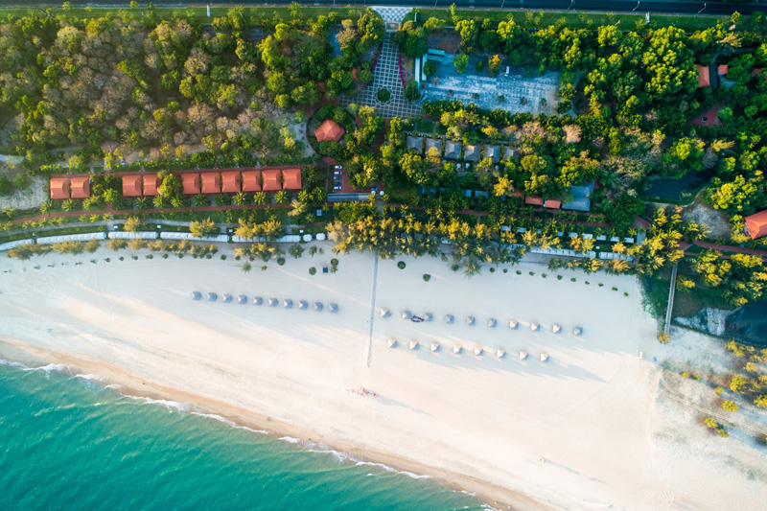  
  
+ Resort Seava Hồ Tràm sở hữu bãi biển riêng dài hơn 1.500m xanh biếc, bờ cát dài trắng mịn, cạnh tán rừng nguyên sinh thuộc tỉnh Bà Rịa – Vũng Tàu.   
+ Bãi tắm Bốn Mùa có sức chứa cho hơn 1000 khách, hồ bơi nước biển, nước ngọt là lựa chọn đa dạng cho mọi du khách mọi lứa tuổi.   
   
Tối, Qúy khách dùng bữa tối tại nhà hàng và nghỉ đêm tại Resort Seava Ho Tram . 

**Ngày 2: NGÂM KHOÁNG TẠI CỤM HỒ KHOÁNG LỚN NHẤT ĐÔNG NAM Á - THẾ GIỚI KHOÁNG AROUND THE WORLD SPA Ăn (S,T,C)**  
  
Sáng, Qúy khách dùng điểm tâm sáng tại resort và di chuyển đến Minera Hot Springs Bình Châu.

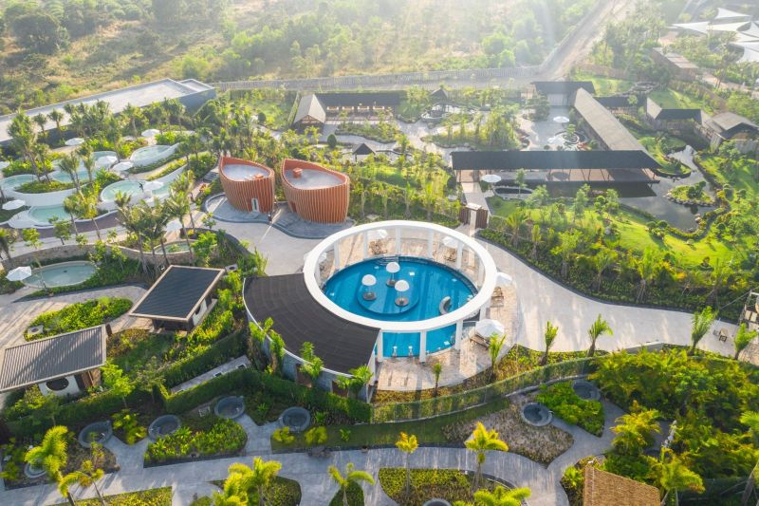

Sau đó quý khách sẽ tham quan và tắm khoáng tại khu tắm khoáng lớn nhất Đông Nam Á. Ở đây có nhiều loại hình để quý khách trải nghiệm như:  
  
Urkish Spa - Lấy cảm hứng từ kỳ quan thế giới Cotton Castle (lâu đài bông) tại Pamukkale - miền Tây Thổ Nhĩ Kỳ, Turkey Spa hình thành nên các hồ nước bao phủ bởi màu trắng muốt như bông, đan xen tầng tầng lớp lớp ở những độ cao khác nhau.

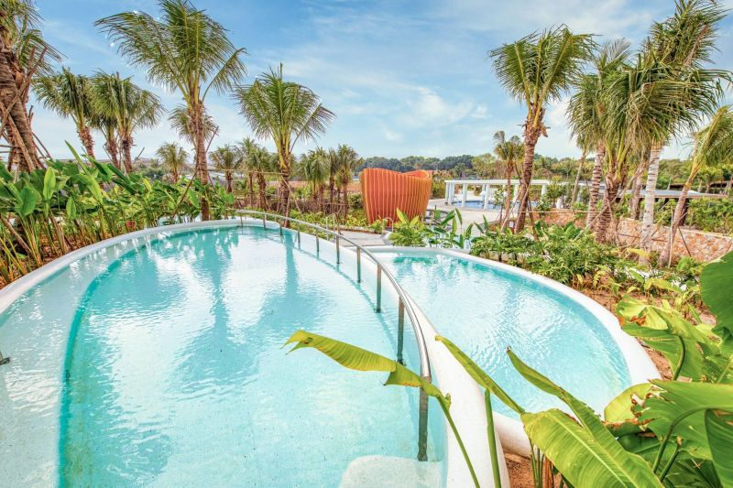

French Spa - Spa kiểu Pháp mang đến sự chăm sóc tinh tế rất riêng. Khi ngâm mình trong bồn khoáng nóng có pha rượu vang đỏ, tâm hồn bạn sẽ vừa được thư thái từ mùi hương quyến rũ của nho, vừa được chăm sóc nuôi dưỡng trọn vẹn cho làn da.

Finnish Spa - Mang đậm phong cách Bắc Âu, nơi đây lấy cảm hứng từ những chiếc thuyền gỗ thả mình nhẹ nhàng trên vùng biển lạnh Phần Lan. Bạn sẽ cảm thấy vô cùng sảng khoái khi để làn da và tâm trí được thư giãn với liệu pháp xông nóng lạnh trong những chiếc thuyền gỗ độc đáo. 

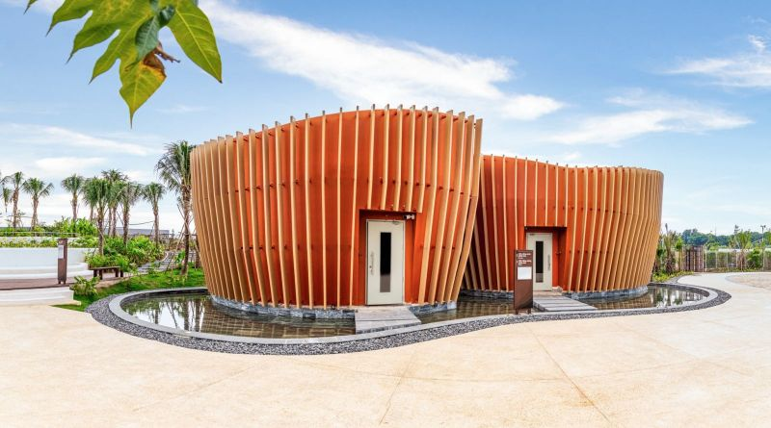

German Spa - Thiết kế theo văn hóa chia sẻ không gian chung của các hồ ngâm tại Đức, tại hồ Germany, bạn sẽ bắt gặp đường nét kiến trúc cổ điển, mạnh mẽ và sang trọng của Đức, kết hợp cùng những vòi phun nước nhẹ nhàng massage vai, cổ, gáy, mang lại cảm giác dễ chịu mát lạnh.

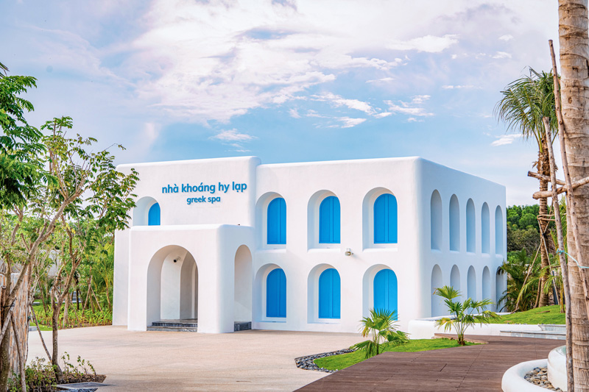  
  
Trưa, dùng bữa trưa tại nhà hàng và nghỉ ngơi.   
  
Chiều, Đoàn tham quan:  
  
+ Luộc trứng với nguồn khoáng nóng thiên nhiên – thưởng thức món trứng luộc từ giếng nước khoáng tự nhiên lên đến 82 độ C, được thiết kế dưới hình dáng quả trứng khổng lồ. Ngoài ra, Qúy khách có thể thử qua món “trứng đen ủ bùn khoáng” lần đầu tiên được ra mắt tại Việt Nam. Mỗi khách sẽ được thưởng thức 01 quả trứng tự tay luộc từ khoáng nóng và 01 quả trứng đen ủ bùn khoáng. (đã bao gồm chi phí luộc trứng cho Quý khách)   
   
  
  
  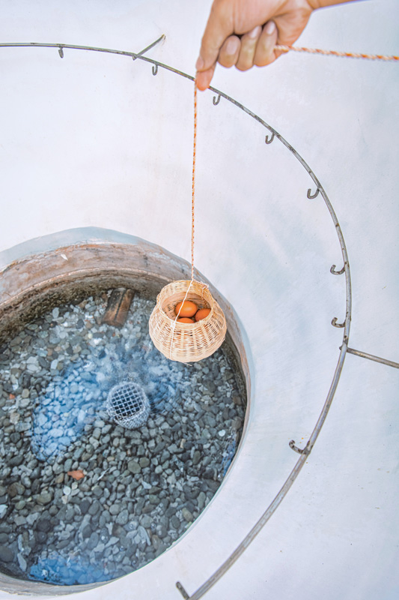

Tham quan Công viên rừng – chỉ cách khu suối khoáng nóng vài bước chân, khu rừng rộng lớn xanh mát hiện ra với những tán cây dọc lối đi, những con đường hình thành từ những bụi tre bí ẩn. tham quan khu Công viên rừng Minera Forest bao gồm: Đường mưa nhiệt đới Rain Forest, Con đường hoa & Vườn hoa Blossoms Zone, Sở thú mini Petting Zone,… 

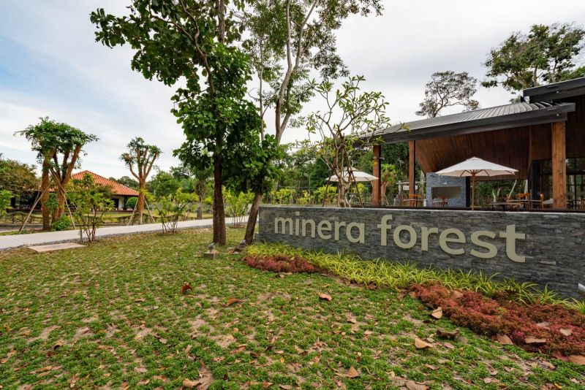  
  
  
  
  
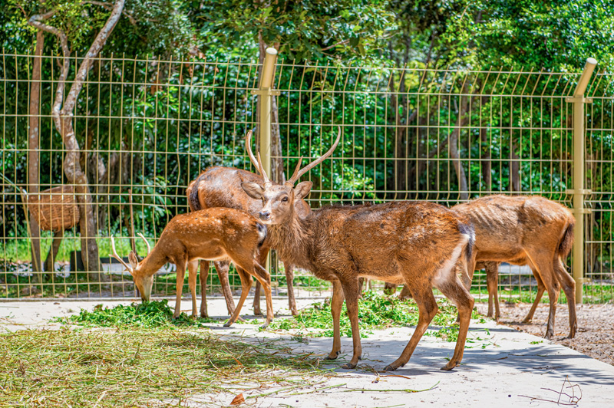

+ Ngâm chân khoáng nóng cụm hồ khoáng Springs Land

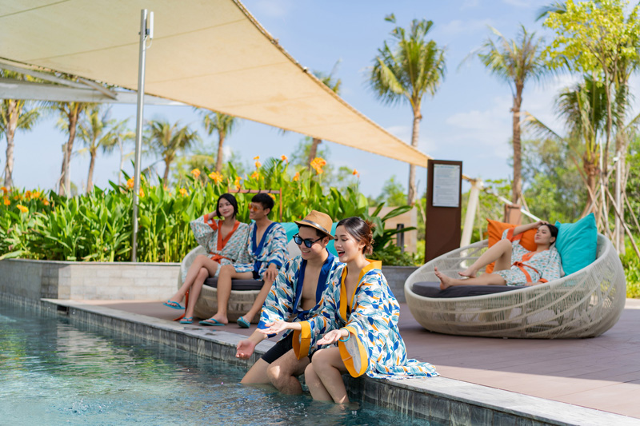

Tối, Qúy khách về lại Seava Resort dùng cơm tối tại nhà hàng tại resort và nghỉ đêm tại Resort Seava Hồ Tràm.  
  
Ngày 3: SEAVA HO TRAM RESORT  – TP. HỒ CHÍ MINH  Ăn (S,T)  
  
Sáng, Quý khách dùng điểm tâm sáng tại resort.  
  
Tự do nghỉ ngơi tắm biển, tắm hồ bơi nước mặn, nước ngọt,... cho đến giờ làm thủ tục trả phòng. Dùng bữa trưa tại nhà hàng resort.  
  
Chiều, khởi hành về TP. Hồ Chí Minh. Về đến TP. Hồ Chí Minh, chia tay kết thúc chương trình và hẹn gặp lại Qúy khách! 

***Tùy điều kiện thực tế trình tự tham quan có thể thay đổi nhưng vẫn bảo đảm đầy đủ điểm tham quan nêu trong chương trình

GIÁ TOUR DÀNH CHO 01 KHÁCH  
(Áp dụng cho khách lẻ ghép đoàn khởi hành từ 20 khách người lớn)

+ Giá Tour Người lớn Tiêu Chuẩn Tour Cao Cấp 4*: ƯU ĐÃI CHỈ 2.990.000 + Trẻ em 5 – dưới 11 tuổi: 1.745.000 VNĐ  
+ Phụ thu phòng đơn (nếu có): 1.500.000 VNĐ

**ĐIỀU KIỆN ĐĂNG KÍ:**  
Khách từ 18 tuổi trở lên: phải có chứng nhận đã được tiêm 2 mũi vaccine và đã qua 14 ngày tính từ mũi tiêm cuối hoặc có giấy chứng nhận đã điều trị khỏi bệnh không quá 6 tháng sau khi bị nhiễm SARS-CoV2 (xác nhận của các cơ sở y tế hoặc có xác nhận đủ kháng thể theo qui định trong trường hợp cá nhân tự điều trị bệnh tại nhà). Bản chụp hoặc bản photo đều được chấp nhận.  
  
**BAO GỒM:**  
Vận chuyển: Xe 16 - 29 – 45 chỗ (tùy thuộc vào số lượng khách đăng ký) đưa đón và phục vụ theo chương trình.  
Resort: tiêu chuẩn 4 sao Resort Seava Hồ Tràm : tiêu chuẩn 02 khách/phòng (lẻ nam nữ 03 khách/phòng). Những khách ở 01 mình 01 phòng sẽ tính thêm chi phí Phụ thu phòng đơn là 1.700.000 VND/khách/tour.  
Ăn uống: 02 bữa sáng tại Resort + 05 bữa chính tiêu chuẩn set menu.  
Dịch vụ tại KND Minera Hot Springs Bình Châu:  
+ Tham quan công viên rừng & khu luộc trứng.  
+ Ngâm Khoáng Tại Cụm Hồ Khoáng Lớn Nhất Đông Nam Á (Qúy Khách Bắt Buộc Mặc Quần Áo Tắm, Không Mặc Đồ Bộ).  
+ Thế Giới Khoáng Around The World Spa   
+ Ngâm Khoáng Tại Khu Wabisabi  
+ Ngâm Chân Khoáng Nóng Cụm Hồ Khoáng Springs Land.  
Hướng dẫn viên tiếng Việt phục vụ nhiệt tình, tận tâm, chu đáo.  
Bảo hiểm du lịch trong nước trọn tour, mức bồi thường 20.000.000 VND/trường hợp (không áp dụng cho khách Việt Kiều, khách nước ngoài).  
Nón du lịch + Khăn lạnh + Nước suối.  
Thuế VAT.  
  
**KHÔNG BAO GỒM:**  
  
+ Ăn uống + vui chơi giải trí cá nhân và các chi phí khác ngoài chương trình.  
+ Chi phí tắm bùn, chi phí chèo kayak....  
+ Phụ thu phòng đơn, phụ thu khách nước ngoài và các chi phí không đề cập trong chương trình.  
+ Tiền tips cho Tài xế và HDV.   
 **QUY ĐỊNH DÀNH CHO TRẺ EM:**  
  
+ Trẻ em trên 10 Tuổi: 100% giá land tour, tiêu chuẩn như người lớn.  
+ Trẻ em từ 05 – 10 Tuổi: 50% giá land tour (bao gồm ghế ngồi trên xe, ăn uống và vé tham quan; ngủ ghép chung với Bố Mẹ). Hai trẻ em tính phí cũng không có tiêu chuẩn giường ngủ riêng.  
+ Trẻ em dưới 05 tuổi: miễn phí giá land tour, gia đình tự lo cho bé tất cả chi phí. Hai người lớn chỉ được kèm 01 trẻ em miễn phí, trẻ em thứ hai tính 50% giá tour (tiêu chuẫn như trẻ em tính phí).  
+ Trẻ em miễn phí hoặc trẻ em 50% sẽ có tiêu chuẩn vé tham quan của trẻ em. Trường hợp trẻ em cao quá quy định của một số địa điểm du lịch có quy định về chiều cao. Nếu như phải mua vé tham quan theo tiêu chuẩn của người lớn thì gia đình phụ thu thêm cho bé.

Du lịch nghỉ dưỡng Phú Quốc 4N3D

**NGÀY 01: TP. HCM – PHÚ QUỐC – VINPEARLAND (Ăn sáng, trưa, chiều)**

**04h30:**   HDV của **Xanh Travel** đón Quý khách tại **Sân bay Tân Sơn Nhất**, hỗ trợ Quý khách làm thủ tục bay đi **Phú Quốc.**

**08h00:   Đến Sân bay Phú Quốc,** Xe và HDV đón Đoàn dùng điểm tâm sáng tại Nhà Hàng **Nhà Hàng Vườn Táo.**

**09h00:**   Đoàn tham quan:

* Tham quan **KDL Suối Tranh** một trong những dòng suối đẹp và trong lành bậc nhất Phú Quốc (tháng 5 đến tháng 10 mới có nước), Quý khách có thể leo núi và tắm suối tại dòng Thác Tranh thơ mộng đầy sức quyến rũ.
* Xe đưa đoàn **Vườn tiêu –** *với những nọc tiêu thẳng tắp, xanh mơn mỡn, nổi tiếng chắc hạt, thơm ngon.*
* Tiếp tục **Làng Chài Cổ Hàm Ninh**, có thể thưởng thức tại chỗ như **“Cua, Ghẹ, Ốc Nhảy, Ốc Vú Nàng, Tôm Tích, Hải Mã hay Cá Ngựa”**thiên nhiên với giá cả phải chăng.

**11h30:**Đoàn dùng bữa trưa thưởng thức hải sản tươi ngon xứ đảo.

**13h30:**Xe đón Đoàn về Khách sạn nhận phòng, nghỉ ngơi. **Khách sạn Praha Phú Quốc**

**14h30:**Xe đưa đoàn khám phá **Thế Giới Giải Trí VINWONDERS PHÚ QUỐC** nơi được ví như một **“Disneyland HONG KONG”**với hàng trăm trò chơi trong nhà và ngoài trời dành cho mọi lứa tuổi:

* **Trò chơi trong khu vui chơi trong nhà:** *xe điện đụng; đua xe, bắn súng, nhảy theo nhạc….*
* **Trò chơi cảm giác mạnh** – *tàu lượn siêu tốc, đu quay dây văng, cối xay gió, đĩa bay…*
* **Thủy cung Vinpearl**– *khám phá thế giới bí ẩn của đại dương và hòa mình vào thế giới của những sinh vật tự nhiên độc đáo như cá mập, chim cánh cụt Gentoo lần đầu tiên có mặt tại Việt Nam,* **Chương trình nàng tiên cá** – *khám phá bí ẩn của thế giới nước dưới lòng đại dương và tận hưởng những khoảnh khắc thú vị cùng những***“Nàng tiên cá”** của thế giới cổ tích*.*
* **Khám phá Vinpearl Safari –** mô hình công viên chăm sóc và bảo tồn bán hoang dã lớn nhất VIệt Nam theo chuẩn thế giới.
* **Rạp chiếu phim 5D**, **Công viên nước,** **biểu diễn cá heo, lễ hội đường phố, hoạt náo đường phố,**…

**18h00:**Quý khách dùng cơm tối tại Nhà Hàng Vinpearl.

**Quý khách thưởng thức Chương trình nhạc nước hoành tráng nhất Đông Nam Á –***sự  kết hợp hoàn mỹ của sắc màu ánh sáng, chuyển động của nước, âm nhạc lôi cuốn và những hiệu ứng kỳ ảo sẽ mang đến cho du khách những giây phút thật sự khó quên.*

**Tối:**         Sau đó về khách sạn nghỉ ngơi. Tự do dạo bãi biển, thưởng thức không khí yên tĩnh tuyệt vời của huyện đảo hoặc **đăng kí câu mực đêm** (Chi phí tự túc).

**NGÀY 02: NAM ĐẢO – CHÙA HỘ QUỐC – NHÀ TÙ – (Ăn sáng, trưa, chiều)**

**06h30:**Quý khách dùng **buffet sáng**tại nhà hàng.

**07h30:**   Xe đưa đoàn khởi hành đi tham quan:

* **Thăm quan và viếng Chùa Hộ Quốc (Thiền Viện Trúc Lâm Hộ Quốc)** – *đây cũng là một địa điểm du lịch tham quan tâm linh mới của Phú Quốc, tuy được xây dựng cách đây không lâu nhưng chùa đã thu hút rất nhiều du khách và người dân tại đây đến tham quan lễ Phật và ngắm phong cảnh tuyệt đẹp của chùa.*
* **Đến KDL** **Bãi Sao***– bãi biển cát trắng đẹp nhất Phú Quốc, Quý khách tự do tắm biển, hòa mình trong làn nước trong vắt, mát rượi.* Đoàn tham gia **Chương trình Teambuilding 2022** với chủ đề **“WE ARE FAMILY”**(xem kịch bản chi tiết đính kèm), với nhiều Game sôi nổi, ấn tượng, hấp dẫn mang tính đồng đội cao được thiết kế dành riêng cho Quý cơ quan cùng nhiều phần quà hấp dẫn.

               Kết thúc chương trình, quý khách tắm biển và nghỉ ngơi tự do.

**11h00:**   Quý khách có dịp được trải nghiệm những giây phút sảng khoái nhất với các hoạt động sau: *Bắt đầu hành trình ra khơi câu cá như một cư dân bản địa. Quý khách sẽ trải nghiệm cảm giác “****một ngày làm ngư dân”****khi tự tay câu được những chú cá tươi, chế biến và thưởng thức ngay tại chỗ.* ***Tàu được trang bị đầy đủ áo phao, kính lặn, ống thở, chân vịt,…****để quý khách có thể tắm biển và chiêm ngưỡng hệ động, thực vật phong phú rực rỡ sắc màu dưới đáy biển Phú Quốc.*

**12h00:**Đoàn dùng bữa trưa trên tàu thưởng thức hải sản tươi ngon xứ đảo.

**14h30:**Tàu cập bến. Xe đón Đoàn về Khách sạn nhận phòng, nghỉ ngơi.

**15h00:   Di tích lịch sử nhà tù Phú Quốc** –  *Được mệnh danh là địa ngục trần gian, nơi đã từng trải qua hai thời kỳ thực dân Pháp và đế quốc Mỹ.*

**16h00:**Đoàn khởi hành về lại Khách sạn , nghỉ ngơi.

**18h00:**Đoàn dùng bữa tối tại nhà hàng.

**Tối:**Xe đưa Đoàn đến **Chợ Đêm Bạch Đằng,** tự do dạo phố, dạo chợ đêm , khám phá các khu ẩm thực , hoặc khu mua sắm lưu niệm tại đây.

**NGÀY 03: KHÁM PHÁ GRAND WORLD – THÀNH PHỐ KHÔNG NGỦ**

**(Ăn sáng, trưa, chiều)**

**Sáng:**Quý khách dùng điểm tâm sáng buffet tại khách sạn. Quý khách tự do tham quan những điểm sống ảo thu hút khách như:

* **Công viên Urban Park:**quy tụ nhiều tác phẩm nghệ thuật độc đáo, mang đậm nét lãng mạn, cổ điển đậm chất Ý.
* **Du ngoạn dòng sông Venice (Ý**): 3 cây cầu có vòm bán nguyệt được thiết kế theo đặc trưng kiến trúc châu Âu. Lấy cảm hứng từ dòng sông Venice lãng mạn tại Ý. Tại Grand World Phú Quốc, tất cả được tái hiện sinh động bằng hình ảnh những chiếc thuyền Gondola đậu trên sông, được chèo bởi các chàng trai mặc trang phục đậm chất lãng tử Ý.

**Khu phố đèn lồng Shanghai (Trung Quốc):** Tọa lạc ngay cổng vào dự án, lấy cảm hứng thiết kế từ những con phố sầm uất của Thượng Hải, khu phố như một China Town thu nhỏ trên đảo Ngọc trù phú, là nơi mua sắm sầm uất thu hút khách du lịch.

**Những du khách nào là tín đồ của âm nhạc thì hãy đến:** Quảng trường biển khoáng đạt (chi phí tự túc) là nơi sẽ diễn ra các chương trình biểu diễn sôi động suốt năm, từ các “bữa tiệc” âm nhạc sôi động tầm cỡ quốc tế, đến sân khấu ca nhạc cùng các ca sĩ nổi tiếng vào cuối tuần…

**Những du khách nào là tín đồ mua sắm thì hãy đến:** Mallorca Shop phóng khoáng, Shanghai Shop hay Indochine Shop đậm chất Đông Dương. Không còn điểm dừng chân nào hợp lý hơn để bạn có thể tận hưởng không khí mua sắm, ăn uống nhộn nhịp suốt ngày đêm.

Trưa: Ăn trưa tại khách sạn

**Chiều:**

**13h30:** Xe đón Đoàn tham quan Hòn Thơm bằng tuyến cáp treo vượt biển nối phường An Thới với đảo Hòn Thơm thuộc quần đảo An Thới, thành phố Phú Quốc, tỉnh Kiên Giang, Việt Nam. Tuyến cáp treo nằm ở phía nam đảo Phú Quốc, cách phường Dương Đông khoảng 25 km.

**15h30**: Đoàn khởi hành về lại Khách sạn , nghỉ ngơi.

**Tối:**

**18h00**: Đoàn dùng bữa tối tại nhà hàng. hàng và tham dự Chương trình **GALA DINNER** **2022**. Với chủ đề “**WE ARE FAMILY**” (xem kịch bản chi tiết đính kèm) – một chương trình được **Xanh Travel** thiết kế dành riêng cho quý Công ty

**NGÀY 04: TẠM BIỆT PHÚ QUỐC – THÀNH PHỐ HỒ CHÍ MINH (Ăn sáng)**

**06h30:**Dùng **buffet sáng** tại nhà hàng. Tự do tắm biển và thưởng ngoạn bình minh trên đại dương.

* Quý khách đến tham quan **Nông Trại Nuôi Cấy Ngọc Trai biển Phú Quốc** – *quý khách được tìm hiểu cách nuôi trai, mổ trai lấy ngọc, và có thời gian mua sắm các sản phẩm đẹp từ ngọc trai chính hiệu đươc thiết kế nhiều mẫu mã sang trọng và hấp dẫn.*
* Ghé **Chợ Dương Đông** mua sắm đặc sản địa phương.

**9h30:** Khởi hành bằng tàu **Phú Quốc** Express để về lại bến tàu Hà Tiên.

**10h45:** Lên xe trở về thành phố Hồ Chí Minh.

**12h00:** Ăn trưa tại điểm dừng chân (tự túc).

**—o0o—**

**TIÊU CHUẨN PHỤC VỤ ĐÃ BAO GỒM**

**■ Vận Chuyển:**

     Xe 16, 29, 33, 45 chỗ, loại Universe đời mới, từ 2018, xe đời mới, băng đôi, ghế bật, máy lạnh. Đạt tiêu chuẩn du lịch.

     Bố trí xe phù hợp với số lượng khách. Xe tham quan suốt tuyến.

**■ Vé Máy Bay:**

     Gía vé máy bay chỉ mang tính chất tham khảo.

     Gía vé chính xác áp dụng khi có tên của hành khách, **Xanh Travel** tiến hành giữ chỗ.

     Tất cả quy định về hành lý, thủ tục & điều kiện bay sẽ áp dụng theo từng Hãng.

**■ Hướng Dẫn Viên:**

     Bố trí mỗi xe 01 Hướng Dẫn Viên chăm sóc, thuyết minh, phục vụ ăn uống.

     Hướng dẫn viên có thẻ xanh và thẻ hướng dẫn viên do Sở Du Lịch cấp.

**■ Khách Sạn/ Resort:**

     Khách sạn, resort 3, 4 sao tại trung tâm, gần biển.

     Bố trí từ 2,3…khách/ phòng (Riêng vợ chồng sẽ được bố trí phòng 2)

     Phòng đầy đủ tiện nghi: máy lạnh, tivi, hệ thống nước nóng, vệ sinh khép kín.

     Tham khảo hình ảnh tại Link phía dưới phần báo giá.

**■ Ăn Uống:**

     01 bữa sáng ngày 01: mỗi khách có 1 phần thức ăn & nước uống.

     02 bữa sáng còn lại sẽ ăn Buffet tại khách sạn, resort.

     04 bữa ăn chính (trưa, chiều), thực đơn 150.000 đ/ khách (thực đơn đính kèm).

     01 Buổi Gala Dinner, thực đơn 300.000 vnđ/ khách (thực đơn đính kèm)

     Tất cả các bữa ăn đều chưa bao gồm bia, rượu, nước ngọt…

**■ Bảo Hiểm & Y Tế:**

     Qúy khách hàng được bảo hiểm trọn gói của chuyến. Mức 50.000.000 vnđ/ khách.

**Xanh Travel** tài trợ gói bảo hiểm cho tất cả các trẻ em miễn phí tham gia tour.

     Cung cấp các loại thuốc thông dụng suốt hành trình.

**■ Qùa Tặng:**

     Tặng quà bánh vui chơi, giao lưu trên xe.

     Tặng hình tập thể bằng File đã qua chỉnh sửa, gửi file đến đoàn làm kỷ niệm.

**■ Phục Vụ & Tham Quan:**

     Mỗi khách hàng nhận một chiếc Nón **Xanh Travel.**

     Suốt hành trình, quý khách được phục vụ 01 khăn lạnh/ ngày, 1 chai nước tinh khiết Aquafina hoặc Lavie/ ngày.

  Đã bao gồm vé tham quan các điểm đã nêu trong chương trình.

**■ Team Building & Gala Dinner:**

     Âm thanh, ánh sáng chuyên nghiệp – hoành tráng.

     Vật dụng, đạo cụ đầu tư mới, hấp dẫn và an toàn.

     Ekip thực hiện chuyên nghiệp, nhiệt tình, chu đáo.

     MC, Hoạt Náo Viên vui vẻ, hài hước, truyền tải những giá trị theo yêu cầu.

**■ Gía Vé Trẻ Em:**

     Dưới 6 tuổi: Bố mẹ tự lo (**Xanh Travel** không thu phí)

     Từ 6 đến dưới 11 tuổi: 50% giá vé (không có suất ngủ, ngủ ghép với gia đình)

     Từ 11 tuổi trở lên: tính giá vé như người lớn.

**TIÊU CHUẨN PHỤC VỤ KHÔNG BAO GỒM**

     Không bao gồm Thuế Vat 8%.

     Chi phí cá nhân như: giặt ủi, điện thoại, thức uống trong phòng…

     Bia, rượu, nước ngọt…cho tất cả các bữa ăn. Ăn chiều ngày về.

     Quay phim, chụp hình, Flycam…

     Các điểm tham quan ghi rõ “Chi phí tự túc” đã nêu trong chương trình.

  Tip cho Hướng Dẫn Viên & Lái Xe + Ekip thực hiện (Không bắt buộc)

**BẢNG BÁO GIÁ TOUR**

**Áp Dụng Cho Đoàn 30 Khách Người Lớn Trở Lên**

|  |  |  |
| --- | --- | --- |
| **Chương trình** | **Tiêu chuẩn lưu trú** | **Giá tour vnđ/k** |
| **PHÚ QUỐC**  **04 Ngày 03 Đêm** | **KHÁCH SẠN 03 SAO** | **5.939.000 vnđ/k** |

Du lịch Làng Anor- Thừa Thiên Huế 2N1D (Tour mới- liên hệ để tư vấn chi tiết)

Ngày 1 (Ngày Văn Hoá)

7h00: Đón khách tại điểm hẹn ở thành phố Huế. Đến làng A nôr, đoàn nghỉ ngơi tham quan khu vực Homestay gần thác Anôr hùng vĩ . Khách sẽ thay trang phục hằng ngày của người dân tộc Pa cô. Tại đây quý khách được HDV người Pa cô giới thiệu về những vật dụng cùng với ý nghĩa văn hóa trong đời sống của người dân, tìm hiểu nét văn hóa còn được bảo tồn và lưu giữ nơi đây, giao lưu làm quen với người dân tộc ở đó.

Trưa: Quý Khách dùng bữa trưa theo thực đơn đặt trước cùng các món ăn mang đậm bản sắc dân tộc bản địa. Sau đó khách tự do nghỉ ngơi.

Chiều 13h30: Tham quan và tìm hiểu phong tục làm đẹp của người dân Pa - Cô ( xăm mình - cà răng - căng tai...) trong đó xăm mình là một phong tục cổ xưa đầy ý nghĩa với dân tộc Pa cô, mỗi hình xăm, mỗi vị trí xăm đều mang ý nghĩa khác nhau, và mực để xăm làm từ thảo mộc rừng cũng rất mới lạ với du khách. Nếu du khách cảm thấy hứng thú có thể để nghệ nhân bản địa tạo hình và vẽ bằng mực heina hoặc xăm trực tiếp nhằm lưu trữ kỉ niệm chuyến đi. Sau đó du khách sẽ được giới thiệu các loại nhạc cụ và người dân sẽ trực tiếp hướng dẫn để du khách chơi thử. Cũng như tham gia các trò chơi dân gian của chính người dân ở đây tạo kết nối.

15h00: Quý khách cùng người dân chuẩn bị nguyên liệu nấu ăn cho buổi tối lửa trại truyền thống. Sắp xếp không gian ấm cúng để có một đêm đáng nhớ trong chuyến đi.

17h00 – 18h00: Du khách trở về homestay để thay trang phục cho buổi tối lửa trại

18h00 Chương trình “ Thắp lửa tại làng ANôr”. Quý khách cùng thưởng thức các tiết mục văn nghệ do người dân trong làng trình diễn như giao lưu hát các làn điệu dân gia Pa Cô và tham gia các trò chơi như ném vòng bắt duyên và đặc biệt là tiết mục “đi sim” một nét văn hoá độc đáo để tạo nên những cặp đôi trong làng của người dân Pa Cô.

Tự tay nướng và thưởng thức các món ăn đã chuẩn bị lúc chiều và nhảy múa quanh đốm lửa. Về khuya dần khi không khí chương trình đã lắng lại mọi người sẽ quây quần nghe Già Làng kể chuyện sử thi về dân tộc người Pa Cô.

Ngày 2 ( Ngày Thiên Nhiên)

7h00: Sau khi ăn sáng, HDV hướng dẫn du khách lên rừng tìm hiểu về các bài thuốc về sức khoẻ, làm đẹp của người dân Pa Cô, chụp ảnh lưu niệm, Quý khách sẽ lạc vào khung cảnh thiên nhiên, tận mắt chứng kiến vô vàn loài động – thực vật, nhiều loài hoa rừng khoe sắc và chim muông…chiêm ngưỡng khung cảnh núi rừng thiên nhiên hùng vĩ.

8h30: Di chuyển đến 3 dãy thác ANôr nét đẹp độc đáo của Làng, quý khách được thoải mái ngâm mình trong làn suối thanh mát và cùng tham gia các trò chơi mạo hiểm với các cú nhảy từ các vịnh đá xuống dòng nước mát rượi. Chụp hình lưu niệm và trải nghiệm dịch vụ “gội đầu thảo mộc” do các bài thuốc thiên nhiên của người dân Pa Cô.

11h30: Quý khách dùng bữa trưa tại thác nước. Cùng lúc đó diễn ra bình chọn bức ảnh đẹp cho chương trình "săn ảnh cùng Anôr". Sau ăn trưa, quý khách tự do tham quan mua sắm các vật dụng lưu niệm, thảo mộc tự nhiên để chăm sóc sức khoẻ cũng như làm quà cho người thân và bạn bè.

14h00: Xe khởi hành về Huế. Kết thúc chương trình. Xin chào và hẹn gặp lại quý khách trong các chương trình sau.

Đối tượng khách

- Có sức khoẻ tốt.

- Những người trẻ thích tìm hiểu văn hoá, gắn kết giao lưu với mọi người

- Ưu tiên dành cho các đối tượng muốn tìm thêm bạn bè, người yêu hoặc các cặp đôi muốn tạo thêm nhiều kỷ niệm bên nhau.

=> Tổng lượng khách 20-25 người/tour.

Các thông tin khác:

- Tặng thuốc chống côn trùng cho khách.

- Về cuộc thi "Săn Ảnh Cùng Anôr: HDV sẽ phổ biến về cuộc thi trên xe với du khách khi đoàn đang đến làng.

- Qui định cuộc thi: 10h sáng ngày thứ 2– mỗi du khách sẽ gửi 1 bức ảnh ưng ý nhất cho HDV để in hình tham gia chương trình được chụp tại làng Anôr. Hình phải được để chế độ công khai và hash tag #Bohemetravel #SananhcungAnôr. Mỗi người 1 logo #B để bình chọn được đặt sẵn ở bữa ăn trưa. Trước làng sẽ đặt “Bảng thông tin” của người dân Pa Cô- dán ảnh thắng cuộc và các thông tin về làng.

.